Московский Авиационный Институт
(национальный исследовательский университет)

Факультет Компьютерных наук и прикладной математики

Кафедра Вычислительной математики и программирования

Курсовой проект по дисциплине

«Численные методы»

4 курс, 7 семестр

Численное решение систем линейных алгебраических уравнений с несимметричными разреженными матрицами большой размерности.

Студент: Орусский В. Р.

Группа: М8О-406Б-21

Преподаватель: Ревизников Д. Л.

Москва, 2025

Постановка задачи 3
Описание 4
Метод бисопряжённых градиентов 4
Код 5
Результаты работы 7
Выводы 8

Постановка задачи
Задача: Реализовать решение систем линейных алгебраических уравнений с несимметричными разреженными матрицами большой размерности методом бисопряженных градиентов.

Описание

Метод бисопряжённых градиентов
Создадим случайную матрицу, поставим плотность (density) = 0.6, таким образом, наша матрица будет на 40% состоять из нулей. Остальные значения будут находиться в диапазоне от 0 до 1. Можно выбрать размер матрицы от 4 до n.
Рассмотрим СЛАУ с вещественными коэффициентами(Ax=b). В основу алгоритма ложится идея проекционного метода и использование свойства A-бисопряженности системы векторов, а именно: векторы p – невязки бисопряжённые, если скалярные произведения (Api,pj)=0, (Api,pj)=0. Фактически, данное условие эквивалентно биортогональности относительно энергетического скалярного произведения.
Общая концепция проекционных методов предписывает нам выбрать два подпространства. В нашем случае подпространства мы выберем два подпространства, задаваемые матрицей системы А, вектором невязки на нулевой итерации.
Метод основан на построении биортогонального базиса p пространства K_k(A,r0) K_k(A,r0) и вычислении поправки такой, что новое приближение на очередной итерации было бы ортогонально второму подпространству Крылова. Базисные вектора строятся до тех пор, пока не будет достигнут критерий остановки итерационного процесса, а каждое последующее приближение формируется, как сумма приближения на предыдущей итерации и найденной поправки.
Критерием останова итерационного процесса является достижение невязкой значения, которое меньше некоторого наперед заданного эпсилон.

Код
import numpy as np
from random import randint
from scipy.sparse import rand
import numpy as np
from numpy.linalg import norm
from scipy.sparse import diags, csc_matrix
from scipy.sparse.linalg import bicgstab, spilu
import time

Генерация матрицы:
shape = int(input())
if shape < 3:
exit()

matrix = rand(shape, shape, density=0.6, random_state=randint(112, 154))

for i in matrix.toarray().round(3):
for j in i:
print(f'{j} ', end=" ")
print('\n')
print('\n')
b = np.random.randint(5, 53, shape)
for i in b:
print(f'{i} ', end=" ")
print('\n')
print(type(matrix))

Реализация алгоритма:
class BiCGMethod:
def __init__(self, matrix, b, x0=None, eps=1e-5):
self.matrix = matrix
self.b = b
self.eps = eps
self.shape = matrix.shape[0]
self.x0 = np.array([0] * self.shape) if x0 is None else x0
self.k = 0

def solve(self):
r0 = self.b - self.matrix @ self.x0 # невязка
x0 = self.x0 # начальное приближение
r2 = r0 # выбирается вектор
rho0 = 1
alpha0 = 1
omega0 = 1
v0 = np.array([0] * self.shape)
p0 = np.array([0] * self.shape)
while True:
rho = r2 @ r0
beta = (rho * alpha0) / (rho0 * omega0)
p = r0 + beta * (p0 - omega0 * v0)
v = self.matrix @ p
alpha = rho / (r2 @ v)
s = r0 - alpha * v
t = self.matrix @ s
omega = (t @ s) / (t @ t)
x = x0 + omega * s + alpha * p
r = s - omega * t

self.k += 1
if norm(r) < self.eps: # норма заданной невязки
break
r0 = r
rho0 = rho
alpha0 = alpha
omega0 = omega
v0 = v
p0 = p
x0 = x
return x

def print_solution(self):
start_timeBiCGM = time.time()
x = self.solve()
print("BiCGMethod time: --- %s seconds ---\n" % (time.time() - start_timeBiCGM))
start_timeNumPy = time.time()
x2 = np.linalg.solve(self.matrix.toarray(), self.b)
print("NumPy time: --- %s seconds ---\n" % (time.time() - start_timeNumPy))
# with open(self.output, 'w') as f:
print('My solve:\n')
print(f'{x.round(5)}\n')
print(f'EPS = {self.eps}\n')
print(f'Shape = {self.shape}\n')
print(f'Count of iterations = {self.k}\n')
# print(f'Mean = {np.mean(x)}\n') # среднее
print('\nNumPy solve:\n')
print(f'{x2.round(5)}\n')
# print(f'Mean = {np.mean(x2)}\n')

Результаты работы
Для матрицы с плотностью 0.6 и следующими входными данными:
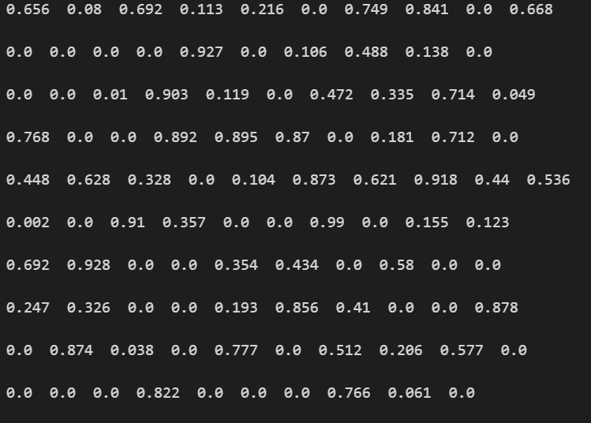

Столбец свободных коэффицентов:


Имеем решение следующего вида:
BiCGMethod time: --- 0.008104562759399414 seconds ---
NumPy time: --- 0.00514531135559082 seconds ---

My solve:
[75.04408 -46.1016 -187.69614 -19.61134 15.11262 16.795
219.22775 36.50329 -95.36002 -101.12381]

EPS = 1e-05
Shape = 10
Count of iterations = 13
NumPy solve:
[75.04408 -46.1016 -187.69614 -19.61134 15.11262 16.795
219.22775 36.50329 -95.36002 -101.12381]

Выводы
В ходе данной лабораторной работы был изучен алгоритм бисопряженных градиентов. Этот алгоритм хорошо зарекомендовал себя для решения систем линейных алгебраический уравнений, поскольку обладает некоторыми важными свойствами: он численно устойчив; не меняется вид матрицы в процессе решения; эффективен для решения систем большой размерности с разреженной матрицей, поскольку в методе самая трудоемкая операция - умножение матрицы на вектор; применим для решения систем с несимметричными матрицами.

